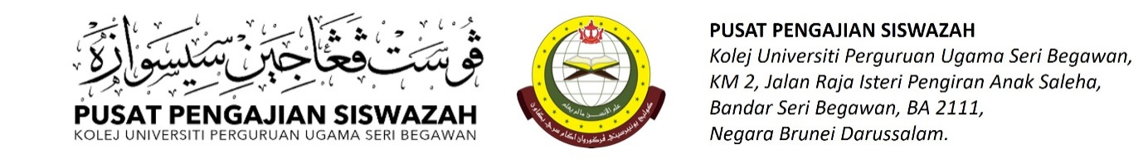
PPS/BP-001

BORANG PENDAFTARAN PELAJAR
BAGI PROGRAM PENGAJIAN SISWAZAH
KOLEJ UNIVERSITI PERGURUAN UGAMA SERI BEGAWAN

Gambar Terkini

Catatan:
**Sila Tandakan (/) Yang Berkenaan.
**Sila Sertakan Surat Tawaran Pengajian daripada KUPU SB.
**Borang yang tidak lengkap akan dikembalikan.

NAMA PENUH PELAJAR (RUMI):
NAMA PENUH PELAJAR (JAWI):
JANTINA:
TARAF KELAMIN:
TARIKH LAHIR:
UMUR SEKARANG:
NOMBOR KAD PENGENALAN: |  |  |  | WARNA: | K | H |  | U | M | LAIN-LAIN
ALAMAT TETAP:
ALAMAT PERSURATAN:
NOMBOR PENDAFTARAN:
E-MEL PERIBADI: |  |  | E-MEL PELAJAR:
AKAUN LAMAN SESAWANG: | AKAUN INSTAGRAM: |  | AKAUN FACEBOOK:
NO. TELEFON: | RUMAH: |  | TELEFON BIMBIT:
PEMBIAYAAN PENGAJIAN: | BIASISWA KERAJAAN (LATIHAN DALAM PERKHIDMATAN)
PEMBIAYAAN PENGAJIAN: | PERSENDIRIAN (LATIHAN DALAM PERKHIDMATAN)
PEMBIAYAAN PENGAJIAN: | BIASISWA KERAJAAN (PRA PERKHIDMATAN)
PEMBIAYAAN PENGAJIAN: | PERSENDIRIAN
PEMBIAYAAN PENGAJIAN: | BRUNEI DARUSSALAM GORVERNMENT SCHOLARSHIPS (BDGS) BAGI PELAJAR ANTARABANGSA
FAKULTI PENGAJIAN:
NAMA PROGRAM:
SESI PENGAJIAN:
JURUSAN: | USULUDDIN (FU)
JURUSAN: | SYARIAH (FS)
JURUSAN: | PENDIDIKAN ISLAM (FPSK)
JURUSAN: | SEJARAH DAN TAMADUN ISLAM (FPSK)
JURUSAN: | SASTERA ISLAM (FSPK)
JURUSAN: | BAHASA ARAB (PB)
JURUSAN: | KAJIAN AHLI SUNNAH WALJAMA’AH (PPKASWJ)
JURUSAN: | FIQH AL-USRAH (PKFU)
BENTUK PENDAFTARAN:
  SEPENUH MASA |  | SEPARUH MASA
MOD PENGAJIAN:
  PROGRAM DOKTOR FALSAFAH PERGURUAN UGAMA (DFPU)
  MOD A |  | MOD B1
  MOD B2 |  | PENYELIDIKAN
  KERJA KURSUS
  PROGRAM SARJANA PERGURUAN UGAMA (SPU)
  MOD A |  | MOD B1
  MOD B2 |  | MOD B3
  PENYELIDIKAN |  | KERJA KURSUS
TAJUK CADANGAN:
ORANG YANG MUDAH DIHUBUNGI: | NAMA :  ALAMAT :  E-MEL :  NO. TEL :  HUBUNGAN:

TANDATANGAN PELAJAR | TARIKH TANDATANGAN PELAJAR

